Indítsd el a Media Player-t és válaszd az Eszközök menüből a Beállítások parancsot, azon belül pedig fönt a Zene bemásolása fület. Itt van minden tudnivaló. (Ha a menüket nem látod, a jobb felső sarokban lévő gombokkal tudod előhívni!)
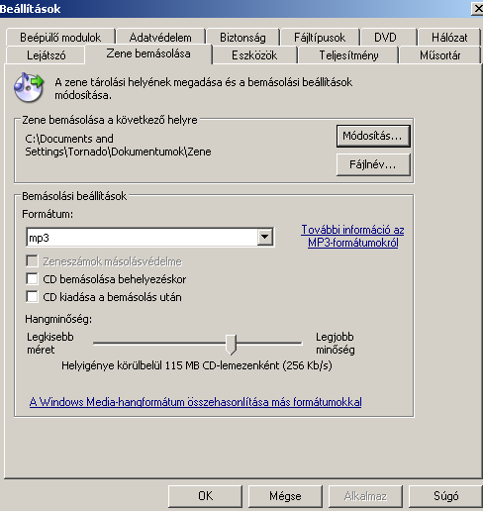
Felül fel van írva, hogy hol fogod megtalálni a bemásolt zenéket, de ezt át is állíthatod más helyre, pl. D meghajtóra, mert ott védettebb helyen vannak.
Alatta kiválaszthatod a formátumot, itt a legjobb az mp3.
Még lentebb a minőséget. Minél jobb a minőség, annál kevésbé tömörít. A helyes arányt te döntöd el. (Egy beszéd gyenge minőségben is érthető…)
Ha ezzel végeztél…

Zárd be a panelt és a nagy kék fülek közül válaszd a 3.-at, a Bemásolást. Tedd be a cd-t, jelöld ki mit akarsz bemásolni, és kattints a másolás gombra. (Ha akarod, előtte átnevezheted a számokat (kijelölés, F2). Ennek csak akkor van értelme, ha mp3-ban is raktározod, ugyanis az audió elveszíti a címét.
